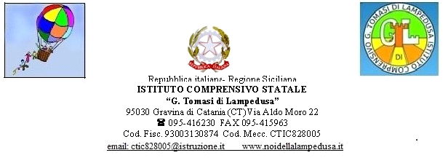

CIRCOLARE N. 29
Docenti, alunni, genitori dell'Istituto
DSGA e Personale ATA
Loro sedi
Sito web
Oggetto: assemblea sindacale di Mercoledì 12 Dicembre 2018.

La Segreteria Provinciale dell'Organizzazione sindacale rappresentativa Federazione Gilda-Unams (FGU) ha indetto un’assemblea sindacale, per tutto il personale docente ed ATA delle ore 8,00 alle ore 11,00 di mercoledì 12 Dicembre 2018, presso i locali dell'I.C. Rodari-Nosengo via San Paolo 107 Gravina di Catania.
Comunicare l'eventuale adesione entro le ore 11.00 di Giovedì 6 Dicembre c.a.

Gravina di Catania, 03/12/2018

IL DIRIGENTE SCOLASTICO
Prof.ssa Maria Virginia Filippetti

